Тема урока: Позиции (амплуа) игроков в волейболе 08.04.2020

Цель:
- Ознакомить родителей и детей с материально-техническим обеспечением
- Дать представление о физическом развитии детей, средством показательных упражнений (видео и аудио связь) через электронной связи пропагандируя необходимость домашнего обучения..
Задачи:
- Совершенствовать навыки выполнения основных элементов тренировки в условиях домашнего обучения.
- Воспитывать координационные способности занимающихся.
- Формировать стойкий интерес к занятиям волейболом
Перечень вопросов, рассматриваемых в теме:
- Техники перемещения;
- стойки в волейболе;
- взаимодействие с другими игроками.

Вам необходимо: изучить теоретический материал.
Посмотреть видеоурок по ссылке https://www.youtube.com/watch?time_continue=458&v=zu39E7vzRGY&feature=emb_logo
Отправить фото или скан. работы на
- электронную почту salikhov_70@mail.ru
или
- загрузите файл в поле для комментария в виртуальном факультативе
- WhatsApp, телефон 89656263385
- Сообщение в контакте

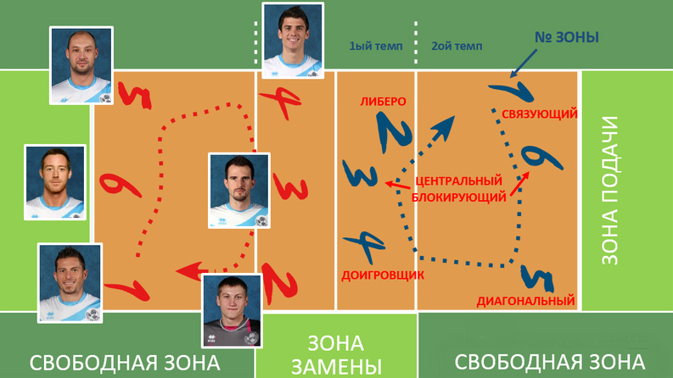

Позиции (амплуа) игроков в волейболе
Волейбол – это не только площадка разделенная сеткой на две части. Это место, где у каждого игрока есть свои основные функции, зависящие от его психофизиологических особенностей. Как правило, любительский волейбол немного ни мало отличается от профессионального волейбола. Так как только на любительском волейболе в лучшем случае 2 или 3 позиции игрока будут разделяться, а остальные игроки должны быть в хорошей форме, так как им придётся не только принимать мячи, но так же защищаться и уметь ставить блок. Вашу занимаемую позицию в любительском волейболе может помочь определить Ваш тренер, а если появилась необходимость улучшить свою технику в волейболе, то следует посещать специальные тренировки, нацеленные на повышение уровня игрока. Тем не менее, каждый игрок, выходящий на площадку должен знать основные позиции и функции игроков. Попробуем разобраться в этом.

Пасующий в волейболе (связка, разводящий)
Связующий - это "мозг" команды, успех игры на 80% зависит от его действий, от того как он организует эту "связь". Именно поэтому игроку нужна холодная голова. За доли секунды принять успешное решение для команды - вот одна из главных его задач. Одним из важных факторов успеха связующего являются быстрые ноги. Ну, что тут сказать. Смотря волейбол по телевизору или в живую, Вы видите, что команда не всегда может организовать идеальный приём или доводку до связующего. Поэтому быстрые ноги здесь очень пригодятся. Вторым важным фактором являются "золотые руки." Ведь добежать до мяча это только пол дела, важно выполнить такую передачу, с которой атакующему игроку будет удобно нападать. Поэтому связующий должен иметь "золотые руки", чтобы из, кажется уже проигрышной ситуации, выйти победителем. Конечно, основная задача связующего игрока это передача мяча, но ведь правилами не запрещено выполнять атаку. Связка имеет право выполнить скидку, либо нападающий удар, находясь в зоне передней линии, если он видит пустую зону на площадке соперника. Возможно, вы будете удивлены, но во время матча может случиться и так, что связующий игрок будет участвовать в приёме. Да-да, именно в приёме, поскольку волейбол это множество нестандартных ситуаций, и даже связующий может оказаться в столь непривычном для себя амплуа либеро. Стандартная зона расположения связки – 3. Как вы уже поняли, основная функция связующего - отдать точный, быстрый и своевременный пас, независимо от качества приема. Хорошая связка – это половина победы. От этого игрока во многом будет зависеть успех игроков, играющих в нападении. Примерами связующего в профессиональном волейболе являются: Вадим Хамуцких и Евгения Старцева.

Нападающие в волейболе: игроки первого темпа
Игроки первого темпа, как правило являются ещё и центральными блокирующими, так как их рост и высокий прыжок гарантируют хорошую защиту на блоке. Их основная функция состоит в том, чтобы атака произошла с молниеносной скоростью, так как эффект неожиданности и быстрота исполнения – вот главные составляющие заработанного очка. Игрок первого темпа в основном атакует с третьей зоны. Центральный блокирующий должен обладать высокой скоростью исполнения удара, возможностью быстро реагировать на блоке, и одновременно выходить на удар достаточно низких мячей. Так как связующий буквально передаёт мяч в руки игроку первого темпа. Яркими примерами игроков данной позиции являются: Дмитрий Мусэрский, Александр Волков, Ирина Заряжко, Юлия Морозова.

Нападающие в волейболе: игроки второго темпа
Как правило, нападающий второго темпа (доигровщик) - это игрок с хорошей физической подготовкой, так как он должен обладать быстрой реакцией не только в нападении, но и в приёме мяча. В основном, игроки нападают с краев сетки из–за трехметровой зоны площадки (вторая и четвертая зона), так, чтобы противник не смог принять или отразить нанесённый удар. Удачная расстановка доигровщика, позволяет связке вывести его на пас без блока. В профессиональном волейболе на этих позициях известны: Сергей Тетюхин и Татьяна Кошелева.

Нападающие в волейболе: диагональный нападающий
Диагональный нападающий в волейболе – это смесь не только силы, а ещё прыгучести и мощи. Их рост составляет более 2-х метров. На их долю выпадает большое количество передач, и набранные очки говорят сами за себя. Они обладают сильной подачей и не принимают участия во время приёма. Яркими примерами диагональных в профессиональном волейболе являются: Максим Михайлов и Екатерина Гамова.

Защитники в волейболе: либеро
Либеро в волейболе – свободный игрок, который играет только на защите. Основная работа либеро сконцентрирована на приёме подач и атакующих ударов соперника, а так же подборе отскоков от блока и сбросов. Игрок либеро, обеспечивает хороший приём мяча для максимально точной передачи связующему. На долю либеро приходится львиная доля всех мячей. Ему нельзя атаковать, блокировать, или нападать с передней линии. Но если игрок либеро находится на задней линии, то он имеет право выполнить нападающий удар с места через сетку. Также ему запрещено подавать подачу. Основными функциями, как мы и говорили выше, являются приём и защита, но ещё либеро имеет право выполнить второе касание - передачу сверху (только с задней линии) или снизу на удар нападающему игроку Либеро можно легко отличить от остальных игроков команды, так как его форма контрастирует с формой остальных. Либеро играет только на задней линии в 1-ой, 5-ой и 6-ой зонах и меняется с игроками передней линии, которых замещал. Рост либеро может быть невелик (меньше 180 см.). Замена либеро имеет свои особенности. Игрок данного амплуа в них не ограничен. Либеро должен обладать хорошей физической подготовкой, быстротой действия, и быть внимательным на площадке. В профессиональном волейболе на этих позициях играют: Алексей Вербов и Анна Малова.

